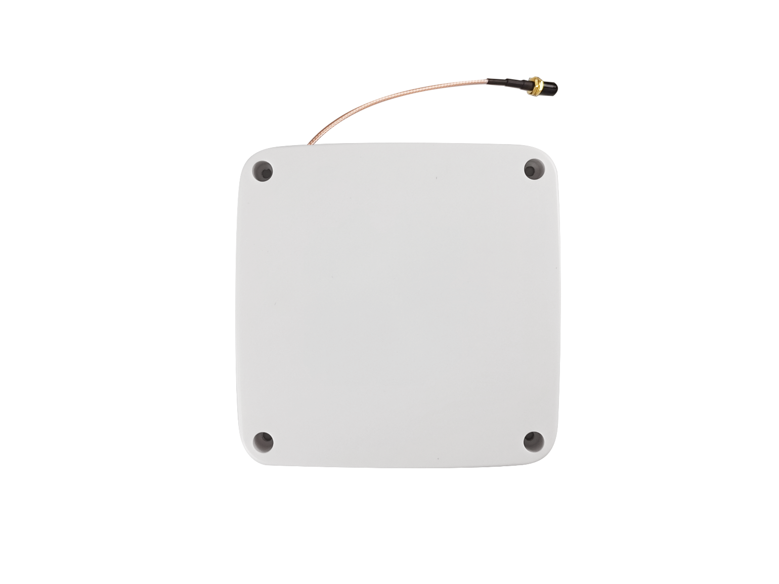
超高频天线5dBi规格书
VA-Q134R
智能感知(RFID无线射频)
综合解决方案领跑者
深圳市万全智能技术有限公司
Shenzhen VANCH Intelligent Technology Co.,Ltd

产品特性：
超高频天线-902-928MHz-5dBi-圆极化-引出RG316线15CM 接SMA母头-尺寸134*134*21mm
应用场景：工业产线、智能柜体场景。四周孔位锁螺丝安装。
产品参数：
产品型号 | VA-Q134R
性 能 指 标
频率范围 Frequency Range(MHz) | 865-868/902-928
增益Gain(dBi) | 5dBi
半功率角Beam Width(°) | Hor:100 Ver:100
驻波比VSWR | ≤1.3
阻抗Impedance(Ω) | 50
极化方式Polarization | 圆极化
轴比axial ratio(dB) | ≤3
最大功率MAX.Power(W) | 50
防雷保护 | 直流接地
物 理 参 数
接头Connector | SMA-male
接头位置 | 侧面引出
天线尺寸Dimension(mm) | 134*134*21mm
净重Antenna weight(kg) | 0.11
辐射材料Reflector material | F4B
天线罩材料 | ABS
天线罩颜色 | 白色
工作温度 | -40～55

产品尺寸：
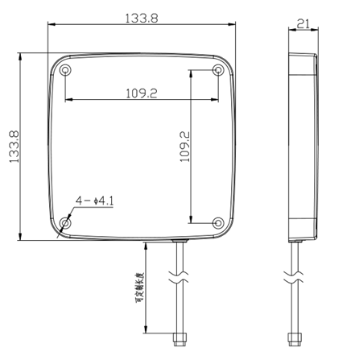
参考方向图：
